R E Q U E R I M E N T O Nº. 141

SESSÃO ORDINÁRIA DE 12/3/2018

Excelentíssimo Senhor Presidente Da Câmara Municipal:

Considerando que a Praça Isabel Arruda passou por uma profunda e extensa reforma que a deixou ainda mais bela;

Considerando que a rua que existia no meio da Praça foi preenchida;

Considerando que este local poderia ser melhor aproveitado com a construção de um parque infantil;

REQUEREMOS, depois de cumpridas as formalidades regimentais, ouvido o Plenário, seja oficiado ao Secretário Municipal de Mobilidade Urbana, ANDRÉ LUIZ PERES, solicitando, nos termos da Lei Orgânica do Município, informar sobre a possibilidade de dotar a Praça Isabel Arruda, na região central do município, com parquinho infantil “playground”, para as crianças que por ali circulam todos os dias.

Plenário “Ver. Laurindo Ezidoro Jaqueta”, 12 de março de 2018.

Vereadora Autora ALESSANDRA LUCHESSI
PSDB

ALO/aco

[Parte Integrante do Requerimento 141/2018]

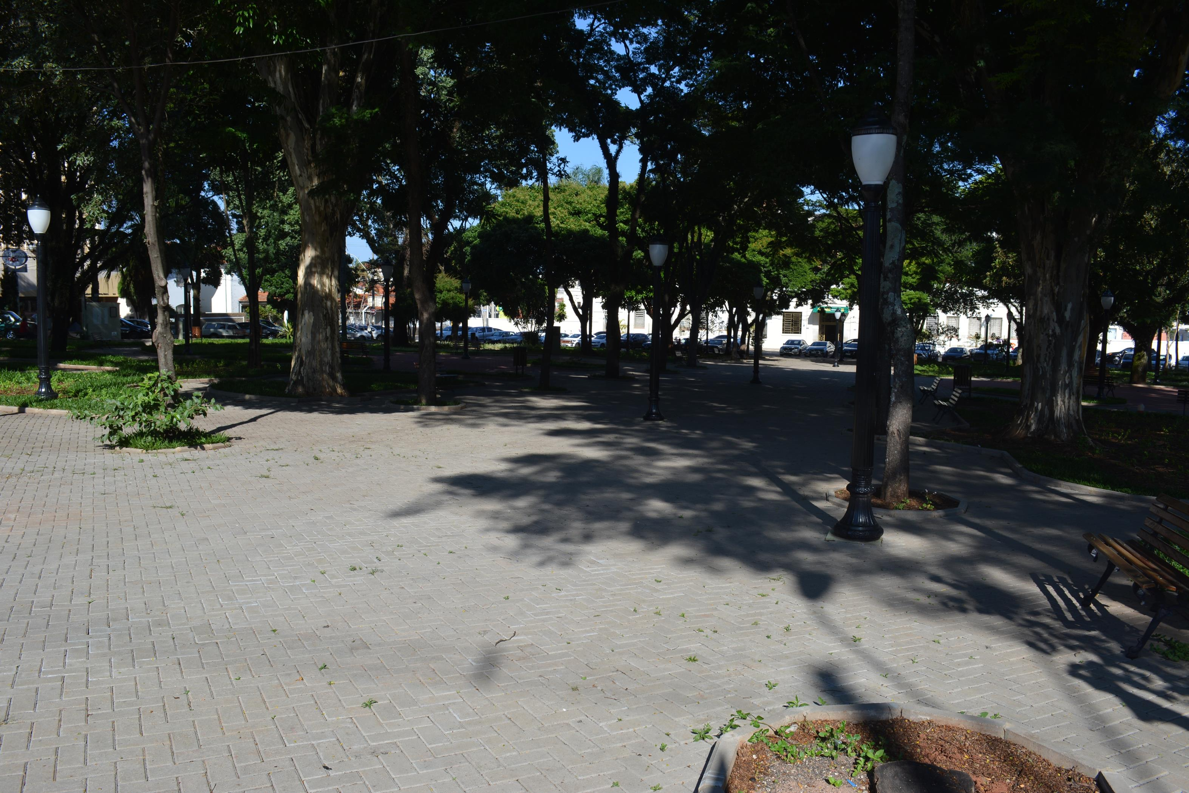

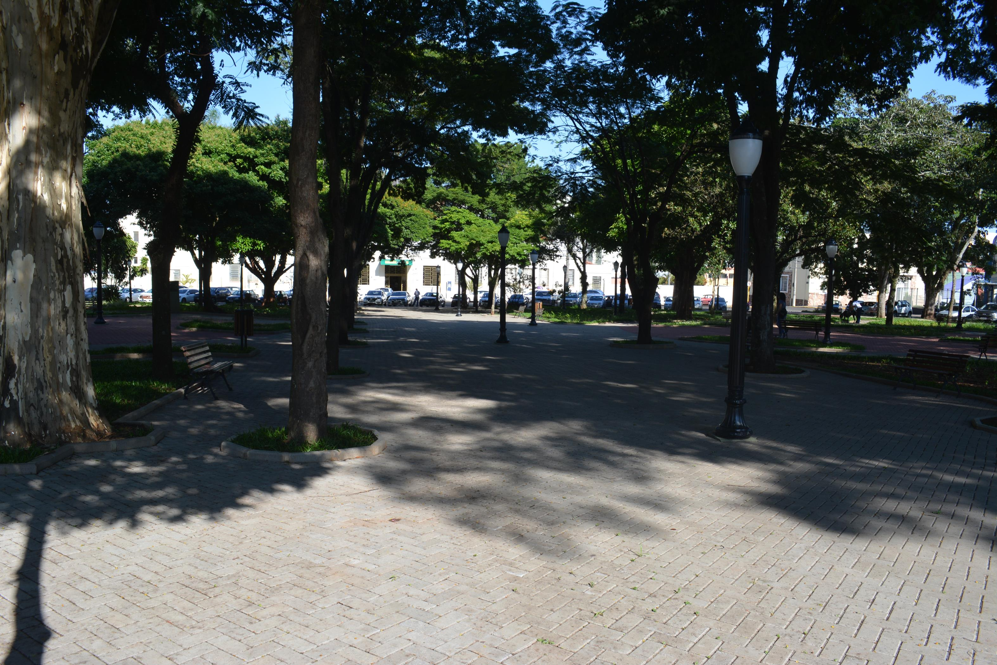

[Parte Integrante do Requerimento 141/2018]

